Sablés breton

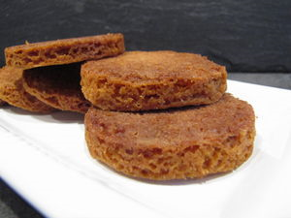

Ingrédients : (pour un vingtaine de sablés)
- 2 jaunes d'œufs
- 80 g de sucre en poudre
- 100 g de beurre mou
- 130 g de farine tamisée
- 1 pincée de fleur de sel
- 5 g de levure chimique
Recette :
Dans un saladier, fouettez les jaunes d'œufs avec le sucre, jusqu'à ce que le mélange blanchisse et double de volume. Battez le beurre mou en pommade pour l'assouplir, et ajoutez-le dans le saladier. Mélangez bien.
Ajoutez ensuite la farine tamisée, la levure chimique et la pincée de fleur de sel.
Formez une boule, et laissez-la reposer au frigo une demie journée.
Le lendemain, travailler bien la pâte pour l'assouplir à nouveau, et étalez-la sur un plan de travail fariné.
Découpez des cercles avec un emporte-pièce d'un demi centimètre d'épaisseur environ.
Posez les ronds de pâte dans des empreintes (en silicone pour moi), car la pâte va s'étaler en cuisant.
Cuisson :
20 mn à 160° dans un four bien préchauffé. Les sablés doivent être bien dorés.
Laissez refroidir les sablés sur une grille. Attention, ils sont très fragiles tant qu'ils sont chauds !

Mamzelle Eva – http://miaam.canalblog.com

